Министерство образования Республики Беларусь

Учреждение образования

«Брестский государственный технический университет»

Кафедра ИИТ

Лабораторная работа №4

За 6 семестр

По дисциплине “ЯПИС”

Тема: «Способы записи синтаксиса языка»

Выполнила:

Студентка 3 курса

Группы ИИ-17(2)

Голеусова А.В.

Проверил:

Бойко М.О.

Брест 2022

**Цель работы**: изучить способы записи синтаксических правил.

**Вариант 1:**

Входной язык содержит арифметические выражения, разделенные символом ;(точка с запятой). Арифметические выражения состоят из идентификаторов, десятичных чисел с плавающей точкой (в обычной и логарифмической форме), знаков операций и скобок.

**Вид РБНФ:**

$ буква = "A"|"B"|"C"|"D"|"E"|"F"|"G"|"H"|"I"|"J"|"K"|"L"|"M"|"N"|"O"|"P"|"Q"|"R"|  
"S"|"T"|"U"|"V"|"W"|"X"|"Y"|"Z"|"a"|"b"|"c"|"d"|"e"|"f"|"g"|"h"|"i"|"j"|"k"|"l"|"m"|"n"|  
"o"|"p"|"q"|"r"|"s"|"t"|"u"|"v"|"w"|"x"|"y"|"z".

$ цифра = "0"|"1"|"2"|"3"|"4"|"5"|"6"|"7"|"8"|"9".

$ точка = ".".

$ идентификатор = буква {буква | цифра}.

$ число = цифра {цифра}.

$ десятичное число с плавающей точкой = число точка число.

$ десятичное число в логарифмической форме = { десятичное число с плавающей точкой } "Е" ("+" | "-") число.

$ знак операции = "+" | "-" | "*" | "/" | "=".

$ скобки = "(" | ")".

$ подвыражение = { (число | десятичное число с плавающей точкой | десятичное число в логарифмической форме) знак операции (число | десятичное число с плавающей точкой | десятичное число в логарифмической форме) }.

$подвыражение в скобках = "(" { подвыражение } ")".

***$ арифметическое выражение = идентификатор "=" (подвыражение | подвыражение в скобках).***

**Диаграммы Вирта:**

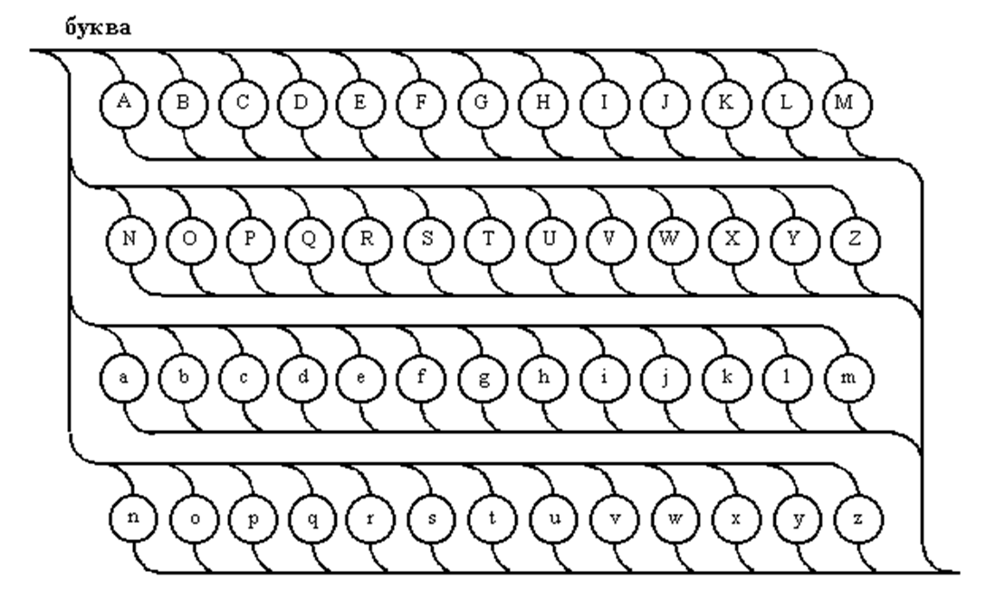

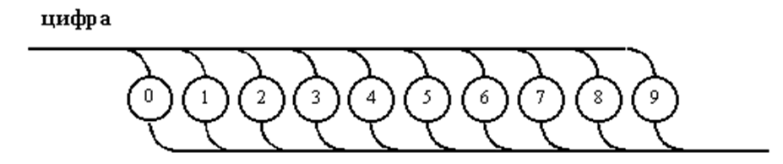

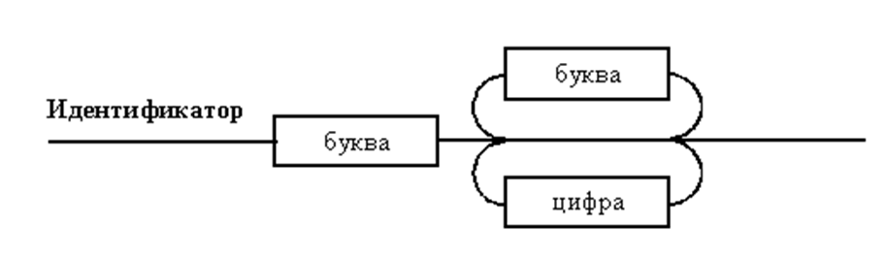

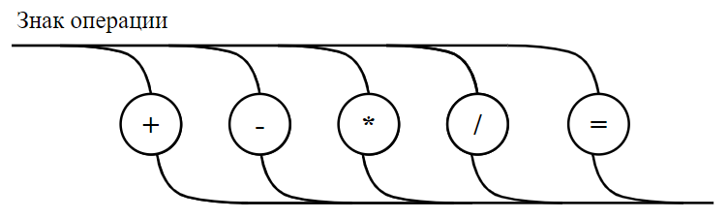

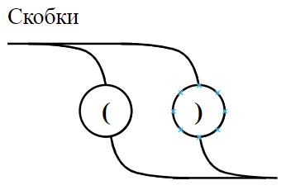

**Вывод**: изучила способы записи синтаксических правил.